Formularul nr. 6 – LOT 3 – MATERIALE DIDACTICE LDA
Nr. crt. | Denumire | Cantitate | UM/  buc | Loc de livrare | Specificații tehnice SAU  cerințe de performanță /  funcționale minime | Specificații tehnice ofertate | Durata minima  garanție | Termen de livrare
 | Covor | 26 | Buc | LICEUL TEHNOLOGIC SPECIAL PENTRU DEFICIENȚI DE AUZ | Specificații  300x400 cm ± 5%  Culoare crem/bej/maro  Compozitia 100% polipropilena  Proprietati antistatic  Înălțime fir - 6.5 mm ± 5%  Culoare - Maro  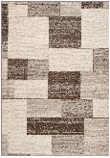
 | Mizerabilii – ecranizare DVD | 3 | Buc | LICEUL TEHNOLOGIC SPECIAL PENTRU DEFICIENȚI DE AUZ | Mizerabilii-DVD-2000, film artistic, ecranizare a romanului clasic "Mizerabilii" al lui Victor Hugo, miniseria regizata de Joseé Dayan cu Gérard Depardieu. Film in limba engleză cu subtitrare in română
 | Amintiri din copilărie – ecranizare DVD | 3 | Buc | LICEUL TEHNOLOGIC SPECIAL PENTRU DEFICIENȚI DE AUZ | Specificații  Format disc, DVD.  Anul/data lansarii, 2011.  Durata, aprox 73 minute.  Sunet stereo
 | Scriem și vorbim corect! Ortograme | 3 | Buc | LICEUL TEHNOLOGIC SPECIAL PENTRU DEFICIENȚI DE AUZ | Colectia: Primii ani  Anul aparitiei:2017  Nr. pagini:136 pagini  Categorii:Carte scolara, Limba romana, Manuale scolare  Conţine noţiuni teoretice privind scrierea ortogramelor şi omofonelor prezentate pe înţelesul elevilor şi sunt însoţite de exemple concrete. Textele folosite pentru exemplificarea fiecărei ortograme inspirate din lumea copilăriei, a şcolii, a animalelor, a plantelor, dar și din viața de zi cu zi.  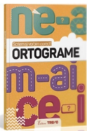
 | Ortograme pas cu pas | 3 | Buc | LICEUL TEHNOLOGIC SPECIAL PENTRU DEFICIENȚI DE AUZ | Ortograme pas cu pas. Exemple. Exercitii. Jocuri. Teste.  Avizat de Ministerul Educatiei Nationale.  Valentina Stefan-Caradeanu, Florentina Hahaianu, Elena Apopei.  Caiet de lucru pentru utilizarea in clasa sau pentru studiul individual  Tip copertă necartonată  Nr pagini 96  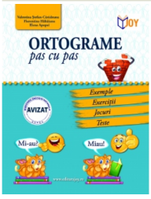
 | Dicționar de sinonome, antonime, paronime cu CD | 3 | Buc | LICEUL TEHNOLOGIC SPECIAL PENTRU DEFICIENȚI DE AUZ | Tip produs Carte + CD,  Software interactiv multimedia - pentru rulare necesita interventia utilizatorului prin actionarea mouse-ului si/sau a tastaturii;  După instalare CD, programul ruleaza de pe PC.  CD-ul faciliteaza cautarea cuvintelor, este practic, raspunde imediat dorintei de informare a vorbitorilor  Disciplină Romană  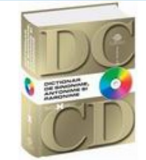
 | Joc de asociere-Elmente opuse | 3 | Buc | LICEUL TEHNOLOGIC SPECIAL PENTRU DEFICIENȚI DE AUZ | Joc didactic ce contine 40 de cartoane 130×100 mm, cu imagini sugestive pentru perechi in opozitie. Jocul are un ghid psiho-pedagogic cu obiective generale si operationale precum si variante posibile de joc. Jocul se livrează în cutie de carton rezistent.  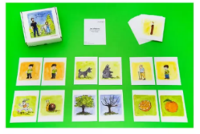
 | Colecția DYS- classic, editura Gama (8 cărți ilustrate) | 3 | Buc | LICEUL TEHNOLOGIC SPECIAL PENTRU DEFICIENȚI DE AUZ | Cărțile din colecția DYS classic prezintă o variantă adaptată a celor mai cunoscute opere din literatura clasică universală. Prezentarea personajelor și marcarea replicilor lor prin pictograme, fontul adaptat pentru diferențierea rapidă a literelor și rigla de urmărire a rândurilor ajută copilul să citească mai repede și mai ușor.  Setul de 8 cărți va cuprinde următoarele titluri Print si cersetor, Robinson Crusoe, Aventurile lui Huckleberry Finn, Robin Hood, Black Beauty, Muncile lui Hercules, Iliada, Odiseea.
 | Carti interactive pentru cititori fluenți | 3 | Buc | LICEUL TEHNOLOGIC SPECIAL PENTRU DEFICIENȚI DE AUZ | 5 carti interactive pentru cititori fluenti. Nivelul 2. Nivelul 3  Setul conține 4 carti de nivelul 2 - texte clasice din literatura romana, scrise cu caractere mari, usor lizibile si o carte de nivelul urmator cu rezumate ale unor opere celebre din literatura universală.  Pachetul contine:  -Iarna pe ulita  -Fricosul. Puisorii  -Vizita  -Poezii de iarna  -Printul fericit  Tip copertă Brosată  Numar pagini carte 16  In limba Română  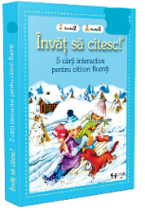
 | Emotijovia. Jocul emoțiilor | 3 | Buc | LICEUL TEHNOLOGIC SPECIAL PENTRU DEFICIENȚI DE AUZ | Jocul cuprinde:  - 100 de cărți de joc  - un regulament  - o planșă  - 4 pioni  - 1 zar  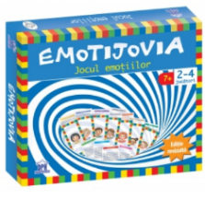
 | Laminator și ghilotină | 3 | Buc | LICEUL TEHNOLOGIC SPECIAL PENTRU DEFICIENȚI DE AUZ | Latimea maxima de laminare: 320 mm (format A3)  Ghilotina - lungime maxima de taiere: 330 mm  Capacitate de taiere: 8 coli de 80g  Rotunjitor de colturi  Viteza de laminare este de 250 mm/min  role presoare 2  Led Power si Ready  Buton ON/OFF (in lateral)  Buton COLD/HOT (in lateral)  Buton anti-blocare ABS - Anti Blocking Slider (in spate)  Material: plastic alb/gri  Protectie la supraincalzire  Suprafata de lucru: 330 x 90 mm  Maner din plastic  Sistem de blocare cutit: da (in spate)  Suprafata de lucru inscriptionata in cm (linii, unghiuri)  Protectie pentru degete: da  Sistem de presare hartie: manual  Picioruse buretate pentru stabilitate pe masa de lucru.  Dimensiuni: 438 x 158 x 80 mm ± 5%  Kit folii de laminare inclus (format A4, A5)  Greutate neta: 2.37 kg ± 5%  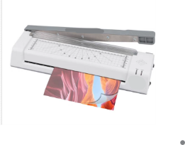
 | Joc de societate de cultură generală cu 600 de întrebări în limba română | 3 | Buc | LICEUL TEHNOLOGIC SPECIAL PENTRU DEFICIENȚI DE AUZ | 1 buzeer electroni – enunță 600 de întrebări și răspunsurile corecte ale acestora în limba română, cronometrează timpul. Conține 6 categorii de întrebări  - Întrebări de cultură generală  - Întrebări audio  - Recunoaște imaginea  - Anagrame  - Spânzurători  - rebus  1 tabla de joc, 4 pioni,  56 de carti, ± 5%  instructiunile de joc  - baterii tip AAA incluse  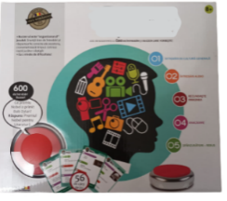
 | Joc de concentrare si asocieri | 3 | Buc | LICEUL TEHNOLOGIC SPECIAL PENTRU DEFICIENȚI DE AUZ | In set sunt incluse 42 carduri – 21 patrate si 21 rotunde, trei zaruri, si stickere.  Stickerele sunt cu patrat si cerc pentru unul din zaruri. Jocul are inclusa si o clepsidra pentru a cronometra actiunile realizate.  Dimensiune cutie: 17.8 cm x 14.7 cm ± 5%  Dimensiune zar: 3 x 3 x 3 cm ± 5%  Zarurile sunt din lemn, clepsidra din plastic special, cartonasele sunt din carton usor lucios.  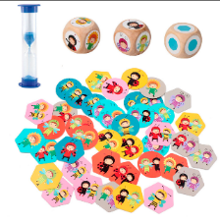
 | Joc educativ Tangram din lemn | 3 | Buc | LICEUL TEHNOLOGIC SPECIAL PENTRU DEFICIENȚI DE AUZ | Joc Tangram din lemn este format din:  – 250 piese din lemn;  – 10 planse ( fata-verso)  Material: Lemn  Culoare: Multicolor  Dimensiuni cutie: 20-22 cm X 25-27 cm X 4 cm ± 5%  Dimensiuni piese: intre 3 si 6 cm  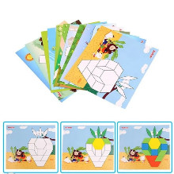
 | Set 3 – Dezvoltarea vorbirii | 3 | Buc | LICEUL TEHNOLOGIC SPECIAL PENTRU DEFICIENȚI DE AUZ | Contine 10 jocuri logopedice care vor ajuta copiii sa comunice verbal mai mult si mai usor. A  Materialul contine o brosura cu 15 jocuri pentru dezvoltarea vorbirii si 36 cartonase color, plastifiate cu rol de suport pentru jocuri.  Dimensiuni carti de joc: 10-12 x 6-7 cm ± 5%  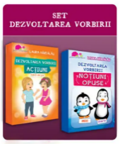
 | Regatul lui Enroh - Joc de societate cu eroi din basmele romanesti | 3 | Buc | LICEUL TEHNOLOGIC SPECIAL PENTRU DEFICIENȚI DE AUZ | Culoare Multicolor  Greutate 2 Kg ± 5%  Inaltime 27 cm ± 5%  Lungime 42 cm ± 5%  Latime 7 cm ± 5%  Regatul lui Enroh este un joc de societate, contine:  1 harta 36x60 cm ± 5%  2 machete personaje  36 cartonase cu eroi  88 cartonase speciale  16 cartonase cuceriri  50 banuti  2 zaruri  Instructiuni de joc in limba romana  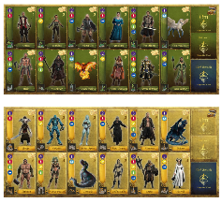
 | Joc Batalia magilor | 3 | Buc | LICEUL TEHNOLOGIC SPECIAL PENTRU DEFICIENȚI DE AUZ | Material Plastic, Carton  Abilitati dezvoltate Dexteritatea, Gandirea, Atentia, Abilitati sociale  Culoare Multicolor  Funcționează cu baterii 3 x AA LR06 1,5V si 2 x AAA  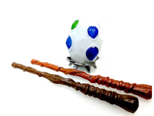
 | Joc educativ. Spânzurătoarea. | 3 | Buc | LICEUL TEHNOLOGIC SPECIAL PENTRU DEFICIENȚI DE AUZ | 2 table de joc cu lumini indicatoare, doua seturi a cate 72 de piese cu litere. Prin joc se dorește ghicirea cuvântului ales de unul dintre jucători. Cuvintele pot fi alese din mai multe arii de interes precum filme, țări,mâncare, plante, animale și nu numai.  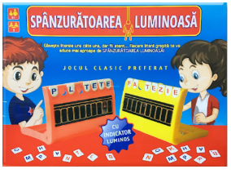
 | Joc de concentrare si asocieri | 3 | Buc | LICEUL TEHNOLOGIC SPECIAL PENTRU DEFICIENȚI DE AUZ | Un set sunt incluse minim 42 carduri – 21 patrate si 21 rotunde, trei zaruri, si stickere.  Stickerele sunt cu patrat si cerc pentru unul din zaruri.  Dimensiune zar: 3 x 3 x 3 cm ± 5%  Zarurile sunt din lemn, clepsidra din plastic special, cartonasele sunt din carton usor lucios.  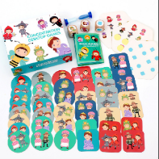
 | Joc de societate | 3 | Buc | LICEUL TEHNOLOGIC SPECIAL PENTRU DEFICIENȚI DE AUZ | Dimensiuni pachet 29-30 x 29-30 x 7-8 ± 5%  Greutate 1.32-135 kg ± 5%  Limba engleză  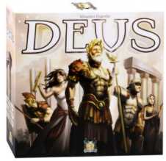
 | Joc de realaționare, conectare, autocunoaștere și dezvoltare personală Citeste-mi gandurile | 3 | Buc | LICEUL TEHNOLOGIC SPECIAL PENTRU DEFICIENȚI DE AUZ | Compus din  Minim 192 cartonașe  Roata de punctaj  Carnetel, creion  Regulament în limba română  Material carton, plastic  Dimensiuni cutie 11-12*16-17*5-6 cm ± 5%  
 | Set 6 corpuri geometrice | 3 | Buc | LICEUL TEHNOLOGIC SPECIAL PENTRU DEFICIENȚI DE AUZ | 6 corpuri geometrice din plastic transparent (cub, paralelilpiped, sferă, piramidă pătrată, con, cilindru), cu fundul detașabil;  40 de secțiuni colorate transparente, adaptate fiecărui corp geometric.  6 figuri geometrice – șabloane din plastic flexibil, colorate, care reprezintă forma desfășurată a celor 6 corpuri geometrice. Cu ajutorul acestora, copiii își pot însuși mai ușor noțiunile de volum, arie, perimetru.  6 folii transparente (A4), cu reprezentarea grafică a fiecărui corp geometric și a figurii geometrice care îi corespunde, însoțit de formulele de calcul ale perimetrului, ariei și volumului.  Dimensiuni: baza - 100mm, înalțimea - 100mm. ± 5%  Ambalaj: cutie de plastic, cu dimensiunea 32330x190-200x120-130mm ± 5%  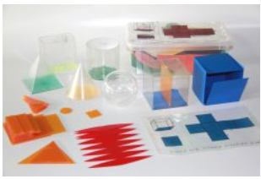
 | Joc de cunoaștere și dezvoltare -Istoria Noastră - 5 Seturi Puzzle, 48 Cartonașe cu Personaje Istorice, 1 Broșură Ilustrată | 3 | Buc | LICEUL TEHNOLOGIC SPECIAL PENTRU DEFICIENȚI DE AUZ | Compus din minim 5 seturi de puzzle (Total minim 200 piese) - Format total MARE: 1.64 m X 0.42 m ± 5%  Puzzle 1) Preistoria (38 piese) - Cum trăiau oamenii acum peste 10,000 de ani?  Puzzle 2) Antichitatea (38 piese) - Cine sunt geții, dacii, romanii și migratorii? Cum s-a format limba română și poporul român?  Puzzle 3) Evul Mediu (39 piese) - Cine au fost domnitorii noștri curajoși? Cum au purtat ei alianțe și războaie?  Puzzle 4) Epoca Modernă (46 piese) - Cum a ajuns România regat? Cine sunt Cuza și Carol?  Puzzle 5) Epoca Contemporană (40 piese) - Un secol plin de evenimente, de la Marea Unire până în zilele noastre!  48 de cartonașe cu personalități istorice, ce se așează vertical peste seturile de puzzle.  O broșură ilustrată cu minim 38 de pag  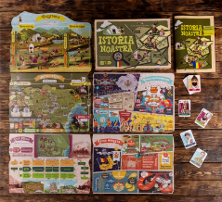
 | Figuri geometrice 3D.  Set 5 instrumente de lucru la tabla. | 6 | Buc | LICEUL TEHNOLOGIC SPECIAL PENTRU DEFICIENȚI DE AUZ | Raportor – 50 cm/ material: masa plastica, 4 mm grosime, lungime: 50 cm ± 5%  Echer(45-45-90) - 60cm/ material: masa plastica, 4 mm grosime, lungime: 60 cm. ± 5%  Echer (30-60-90) – 55-60 cm/ material: masa plastica, 5 mm grosime, lungime: 57 cm. Compas pentru lucru la tabla/ material: masa plastica; dimensiune 450 mm ± 5%  Rigla 100 cm/ material: masa plastica, 4 mm grosime, lungime: 100cm± 5% Fiecare instrument este prevazut cu magnet.  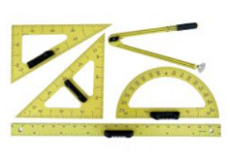
 | Mere magnetice pentru fracții | 3 | Buc | LICEUL TEHNOLOGIC SPECIAL PENTRU DEFICIENȚI DE AUZ | Merele masoara 7,5 cm ± 5%  Setul contine un ghid de activitate.  Set de 4 mere.  Facilitează învățarea despre fractii, ele reprezentând: un întreg, 1/2, 1/3 şi 1/4.  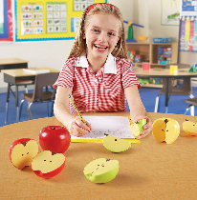
 | Corpuri geometrice | 3 | Buc | LICEUL TEHNOLOGIC SPECIAL PENTRU DEFICIENȚI DE AUZ | Minim 11 corpuri geometrice din plexiglas transparent  baza ușor de îndepărtat și corpul cu posibilitatea de a fi umplut pentru a determina volumul corpului  fiecare corp cu suprafață de minim 2 mm grosime, ce poate fi scoasă și desfășurată.  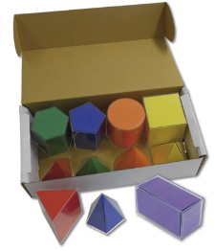
 | Game of Masks - joc de realaționare, conectare, autocunoaștere și dezvoltare personală | 3 | Buc | LICEUL TEHNOLOGIC SPECIAL PENTRU DEFICIENȚI DE AUZ | Contine minim 64 de cartonase, grupate pe cele 8 arii, impartite pe 8 categorii: Relatii, Sanatate, Spiritualitate/Dezvoltare personala, Familie, Convingeri Limitative, Cariera, Bani/Prosperitate, Hobby/Timp Liber.  Caiet de lucru - Harta personala de autocunoastere cuprinde toate citatele, intrebarile și exercițiile pentru a lucra mai ușor cu tine și a caștiga timp.  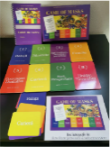
 | Hartă interactivă a lumii | 3 | Buc | LICEUL TEHNOLOGIC SPECIAL PENTRU DEFICIENȚI DE AUZ | Harta include minim 78 de tari interactive selectate din 192 de state membre ale Organizatiei Natiunilor Unite (ONU).  - În română și engleză  - Harta poate fi agatata pe perete sau intinsa pe podea.  - Dimensiuni mari: 90 x 60 cm ± 5%  - Jucaria funcționează cu 3 baterii (AAA) LR03 (incluse)  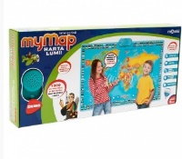
 | Hartă magnetică educaţională a lumii | 3 | Buc | LICEUL TEHNOLOGIC SPECIAL PENTRU DEFICIENȚI DE AUZ | Setul conține un total de minim 203 elemente:  harta magnetica poate fi agatata pe sfoara inclusa  plăci magnetice care sunt plasate pe locații de pe hartă  Material: placă pe bază de lemn, placaj și carton  Dimensiuni: 77 x 47 cm ± 5%  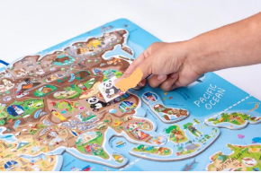
 | Glob – glob interactiv - joc educativ | 3 | Buc | LICEUL TEHNOLOGIC SPECIAL PENTRU DEFICIENȚI DE AUZ | Glob educațional de Realitate Augmentată.  Prin aplicatia gratuita pe iOS si Android – se explorează lumea cu peste 400 de puncte de atractie in 3D si peste 1000 obiective interesante din 6 categorii - cultura, bucatarie, inventii, animale, monumente si harti (frontierele tarilor).  Set prevăzut cu un glob de 25 cm, pasaport, stampile, autocolante pentru steagul tarii si un ghid detaliat de ajutor.  
 | Joc Capitalele şi steagurile Europei | 3 | Buc | LICEUL TEHNOLOGIC SPECIAL PENTRU DEFICIENȚI DE AUZ | CONŢINUT SET EDUCATIV  - 1 tablă cu harta  - minim 6 pioni  - 1 zar  - minim 30 cartonașe  - minim 46 piese cu steag, numele capitalei  - minim 46 piese pentru punctaj, gravate cu textul EUROPA  - broşura cu instrucțiuni și informații ajutătoare.  MATERIALE: - placaje din lemn - beţe metalice - lacuri nontoxice pe bază de apă/ uleiuri naturale - carton - hârtie autocolantă  Dimensiuni placă cu harta 50-55 x 35-40 cm ± 5%  